INSTITUTO TECNOLÓGICO Y DE ESTUDIOS SUPERIORES DE MONTERREY

CAMPUS GUADALAJARA

Reporte Actividad Integradora

Por

Emma Gabriela Alfaro de la Rocha A01740229

Brandon Josué Magaña Mendoza A01640162

Maximiliano Villegas García A01635825

Modelación de Sistemas Multiagentes y gráficas computacionales (Gpo. 101)

29 de agosto de 2022

Para esta entrega de la primera fase de nuestro proyecto, se nos pidió realizar una evidencia programando una simulación de un cruce de automóviles en Python, haciendo uso de la librería de agentPy, complementándola con una simulación de lo mismo utilizando el motor de juegos de Epic Games llamado Unreal Engine que hemos ido aprendiendo a utilizar conforme va avanzando el curso.

Al momento de implementar nuestro código, lo que hicimos fue primeramente definir el nombre de nuestra clase y dentro de ella ir creando las funciones que nos iban a ayudar crear nuestra simulación. En la primera función llamada “setup” lo que hicimos fue definir nuestros agentes (carros y calles) y después definir el tamaño de nuestra cuadrícula, el paso siguiente fue agregar nuestros previamente definidos agentes a la cuadrícula. La segunda función llamada “getStreetPositions”, en esta lo que hacemos es un arreglo vacío donde vamos a almanecar las posiciones de las calles, haciendo un ciclo for que recorra desde index, que empieza en cero hasta len(self.car), es decir el length que le definamos a la variable self.car, y dentro del for ponemos un if que nos dice que, si el número es par, la calle va de izquierda a derecha y si es impar la calle se forma de arriba hacia abajo. La tercera función con el nombre “steps”, fue realizar casi lo mismo que en la pasada, pero la diferencia fue que en esta hicimos un ciclo for con enumerate para poder obtener tanto el índice como el objeto que está dentro de la lista que nos lleva a otro if donde dice que los índices pares se trasladaran a la derecha y los impares hacía abajo. La función número 4 es únicamente para imprimir los mensajes deseados en la pantalla, después de aquí lo que hacemos en definir nuestros parámetros que deseemos usar directamente y la quinta y última función es para poder crear la animación del juego que se puede ver un poco así.

Lo resaltado gris representa las calles y los cuadros azules los autos que van pasando por dichas calles.

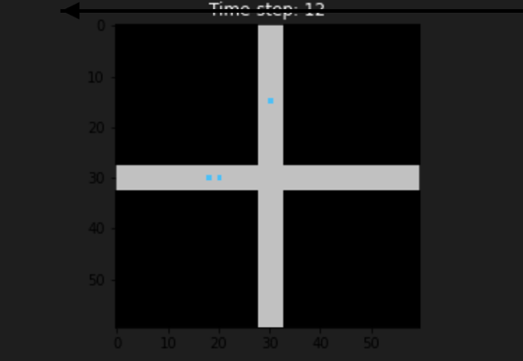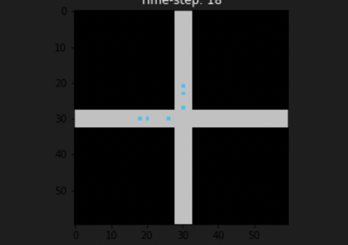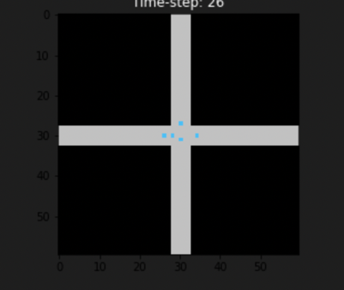

Lo siguiente por hacer fue la simulación en unreal engine donde pudiéramos observar el comportamiento de los carros de una mejor manera, aquí lo que hicimos fue poner un punto de donde comenzarán a salir los carros en diferentes direcciones y que fueran avanzando hacia el otro lado, unos de izquierda a derecha y otros de arriba para abajo como lo hicimos en la simulación programada en Python.